宁夏葡萄酒与防沙治沙职业技术学院
“不忘初心、牢记使命”主题教育
简 报
第50期
学院主题教育领导小组办公室 2019年11月26日

倾听教职工的心声 了解学院工作实情

11月26日下午，学院当我召开“不忘初心、牢记使命”主题教育民主生活会征求意见座谈会。学院党委书记赵兵同志主持座谈会。各处室系部推选的14名教职工代表参加座谈会。
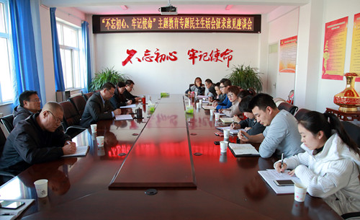
赵兵同志在会上指出，主题教育开展以来，学院党委聚焦主题教育总要求，紧紧围绕具体目标，结合学院实际，精心部署，把学习研讨、调查研究、检视问题、整改落实四个方面贯穿主题教育全过程，不断强化立德树人的导向，努力追求主题教育取得实效。为全面检视学院存在的问题，贯彻落实主题教育边学边查、边查边改、四项措施贯彻始终的要求，专门召开征求意见座谈会。他鼓励教职工代表畅所欲言，为学院发展建言献策。
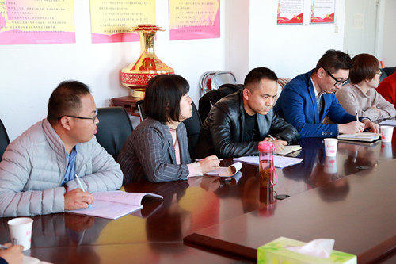
座谈会上，与会人员开门见山、直奔主题，结合各自的工作实际，分别从教学与科研、学生工作、实训条件、校企合作、后勤服务、办公条件、师资队伍建设、职工工作生活环境等方面反映了工作存在的问题和不足，有针对性的提出了许多有针对性和建设性的意见和建议。
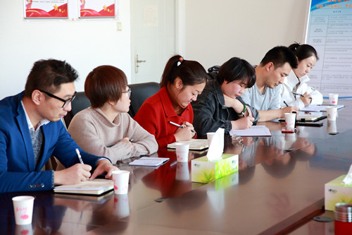
赵兵同志在会议总结中指出，大家的建言献策表达了强烈的主人翁精神，意见和建议对学院的建设发展有很重要的作用。他要求主题教育领导小组办公室认真梳理大家的意见和建议，建立问题清单，学院党委将认真研究解决问题的措施并抓好落实。他表示，学院党委将坚持以习近平新时代中国特色社会主义思想为指导，始终把为师生员工办实事、增强师生幸福感获得感作为努力方向，坚持发展这个第一要务，务实创新、自强笃行，攻坚克难、守正创新，不断推进学院实现高质量发展。

报：自治区“不忘初心、牢记使命”主题教育领导小组办公室，自治区第二批主题教育第七巡回指导组。
送：学院“不忘初心、牢记使命”主题教育领导小组成员。
发：各党支部。

